Получение и изучение структуры наноассоциатов сквалена с клозо-декаборатом калия в водных средах
Томилина А.Ю.¹, Кубасов А.С.², Офицеров Е.Н.¹, Калистратова А.В.¹
Студент, 4 курс бакалавриата
¹Российский химико-технологический университет имени Д.И. Менделеева
Факультет химико-фармацевтических технологий и биомедицинских препаратов, Москва, Россия
²Институт общей и неорганической химии имени Н.С. Курнакова РАН, Москва, Россия
E-mail: honjaslug4949@mail.ru
Кластерные соединения бора представляют собой полиэдрические бороводородные структуры. Они являются суперхаотропными агентами, проявляют свойства ПАВ, благодаря чему способны вступать в нековалентные взаимодействия с гидрофильными и гидрофобными молекулами и переносить различные вещества через биологические мембраны, не нарушая их целостности [1].
Сквален – это природный тритерпен, предшественник в биосинтезе стероидных соединений. Он используется в качестве масляной фазы эмульсионных адъювантов вакцин, а также является основой для скваленирования лекарственных средств и интересен в качестве гидрофобного вещества для изучения его межмолекулярных взаимодействий с хаотропными агентами.
Целью нашей работы стало получение наноассоциатов «клозо-декаборат – сквален», изучение особенностей их формирования, физико-химических свойств, стабильности полученных структур и возможности включения в них липофильных веществ.
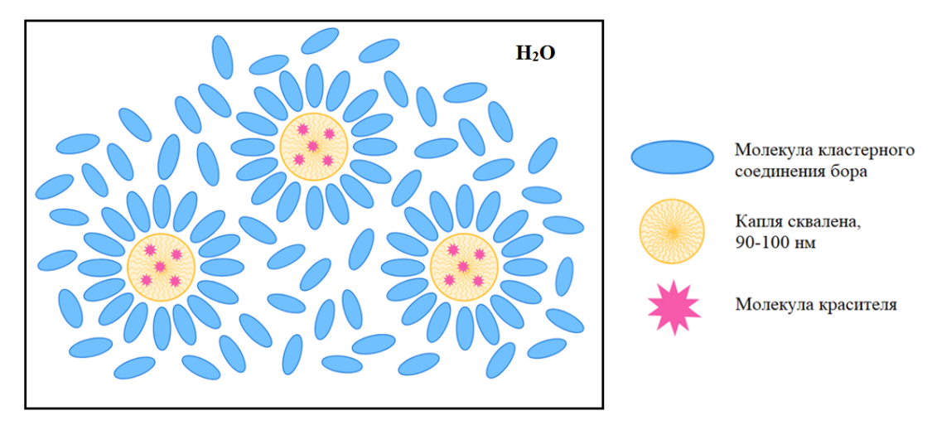
Клозо-декаборат калия способен формировать стабильные наноассоциаты со скваленом в воде со средним гидродинамическим диаметром от 100 до 200 нм и мономодальным распределением по размерам (PDI ≤ 0,2). При этом предельная концентрация сквалена для его стабильной солюбилизации в воде составляет 80–90 масс. % относительно массы декабората калия при концентрации декабората 1 мг/мл. Полученные структуры позволяют включать в их скваленовое ядро другие липофильные вещества, что было подтверждено на примере красителей куркумина и DiI с использованием спектрофотометрического и флуоресцентного методов анализа (рис. 1).
Рис. 1. Строение системы «кластерное соединение бора – сквален – краситель»
Предположительно, образующиеся наноассоциаты имеют сферическую форму и представляют собой масляную эмульсию с ядром, формируемым скваленом, стабилизированную молекулами клозо-декабората. В перспективе полученные наносистемы могут служить основой для разработки нового типа систем доставки лекарственных средств.
Работа выполнена при финансовой поддержке гранта РНФ 23-73-00082.
Литература
1. Barba-Bon A. et al. Boron clusters as broadband membrane carriers // Nature. Nature Res. 2022. Vol. 603 (7902). P. 637–642.

